BCDIE : INTERROGATION EN MODE EXPERT

1. L’écran du mode expert :

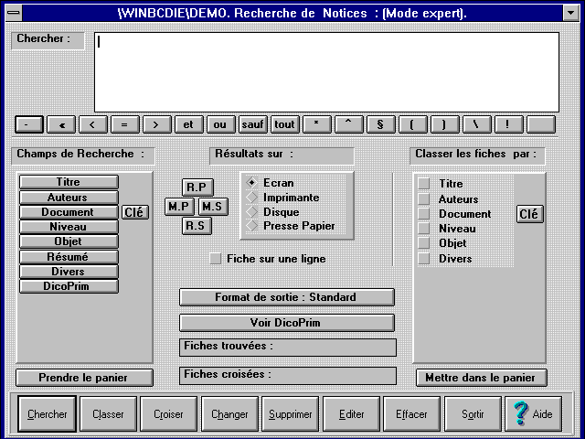

Remarque : Avec le mode expert :

- on retrouve les modes de recherches vus précédemment :

- Chercher : Titre = Le monstre poilu ou Titre << château donne le même résultat que Editer Notices, curseur dans lechamp titre, Débute ou Contient
- Chercher : un mot sans préciser un nom de champ revient à faire de la recherche plein texte comme dans le mode simplifié

- on trouve une nouvelle façon d’utiliser les outils de la recherche documentaire

2. Les outils du mode expert

Quel outil ? | Pour quoi faire ? Où ? | Dans quelles circonstances ? | Exemples
La troncature :  Symbolisé par - | Définition :  Permet de retrouver tous les mots commençant par la chaîne de caractères qui précède le tiret  Attention :  - Ne peut s’utiliser que dans les champs de la recherche plein texte : Titre, Auteur, Résumé, Dicoprim, Divers paramètré en Saisie par  - Troncature à droite seulement  - Les réponses peuvent être surprenantes !  - Doit être utiliser de façon explicite | Pour élargir la recherche plein texte à :  - tous les mots d’une même famille: agriculture, agriculteur, agricole  - toutes les flexions d’un mot (singulier, pluriel, féminin masculin) | Exemple :  Chercher : chat-  Fiches trouvées :  Histoires comme ça : chat figure dans le résumé  Périlleuse aventure d’une chatte tigrée : chatte dans le titre  mais aussi :  Versailles : vie et moeurs de la cour : château de Versailles dans Dicoprim
L’opérateur Contient  Symbolisé par « | Définition :  Permet de retrouver une chaîne de caractères dans le contenu d’un champ  Attention :  - Ne peut s’utiliser que dans les champs de la recherche plein texte : Titre, Auteur, Résumé, Dicoprim, Divers paramètré en Saisie par (en cas d’erreur apparaît le message « La recherche plein texte est impossible sur ce champ »)  - Peut ou doit être combiner avec la troncature pour retrouver les mots commençant par chat | Lorsque qu’on a oublié le titre exact  Si l’on a envie de retrouver dans le mode expert ce qu’on faisait avec Editer et Contient | Exemple :  Chercher : Titre « chat  Fiches trouvées :  - Mon chat  - Suivons ce chat !  - Le chat qui s’en va tout seul  - Le livre de mon chat  Chercher :Titre chat-  Fiches trouvées :  - Mon chat  - Suivons ce chat !  - Le chat qui s’en va tout seul  - Le livre de mon chat  - Histoire de châteaux forts  - Périlleuse aventure d’une chatte tigrée  - John Chatterton détective  - Marron, châtaigne, noisette et faîne
Les opérateurs de comparaison :  - Plus petit que symbolisé par <  - Egal à symbolisé par =  - Plus grand que symbolisé par > | Attention :  - Ne peut être utilisé que dans les champs indéxés (c’est à dire dont le contenu peut être récupèré avec F2 ou double clic)sauf Dicoprim  - Peut s’utiliser avec des chiffres ou des lettres ou l’opérateur ! | Travailler sur des critères quantitatifs, chercher des égalités, des inégalités, tester des intervalles, chercher des champs remplis ou des champs vides | Exemple :  Chercher : Titre < D  Fiches trouvées tous les titres commençant par A, B, C  Chercher : N° collection > 042 ET N° collection < 123  Fiches trouvées : tous les numéros compris entre ceux là  Chercher : Tout sauf Cote > !  Fiches trouvées : les documents qui n’ont pas de cote
Les opérateurs logiques ou booléens :  - ET  - OU  - SAUF | Définition :  Opérateur d’intersection relie deux termes qui doivent obligatoirement être présents dans l’indexation  Définition :  Opérateur d’union reliedeux termes dont l’un ou l’autre ou les deux doivent être obligatoirement dans l’indexation  Définition :  Opérateur d’exclusion relie deux termes dont l’un doit être présent et le second absent | Limiter le nombre de réponses  Elargir le nombre de réponses  Limiter le nombre de réponses | Chercher : Dicoprim = chats ET Dicoprim = comportement animal  Fiches trouvées : notices indéxées avec comportement animal et chats  Chercher : Dicoprim = baleines OU Dicoprim = dauphins  Fiches trouvées : notices indéxées avec baleines, dauphins, les deux  Chercher : Dicoprim = Mamifères marins SAUF Dicoprim = baleine  Fiches trouvées : notices indéxées avec mamifères marins à l’exclusion de celles indéxées avec baleines
Les parenthèses  Symbolisées par ( ) | Définition :  Séparent les différents groupes d’une équation de recherche lorsqu’on utilise des opérateurs logiques différents | Pour utiliser des opérateurs différents dans une même équation de recherche | Chercher : (Dicoprim = baleines OU Dicoprim = dauphins) ET Résumé « Documentaire  Fiches trouvées : notices des documentaires qui traitent des baleines, des dauphins, des deux
Elargir la recherche en bénéficiant des liens de Dicoprim :  - aux sous-thèmes symbolisé par *  - aux thèmes généraux symbolisé par ^  - aux thèmes proches symbolisé par § | Définition :  Exploiter les relations sémantiques du langage documentaire  Définition :  Permet de retrouver à partir d’ un terme les notices indéxées avec ce terme et ses termes spécifiques  Attention :  Le nombre d’étoiles varie avec les différents niveaux de hiérarchie concernés  Définition :  Permet de retrouver à partir d’ un terme les notices indéxées avec ce terme et son terme générique  Attention :  Seul le générique immédiatement supérieur est concerné  Définition :  Permet de retrouver à partir d’ un terme les notices indéxées avec ce terme et ses termes associés  Attention : Tous les termes associés sont concernés | Elargir ou rétrécir le nombre de réponses sans ré-écrire son équation de recherche (autopostage) | Dans Dicoprim, l’environnement :  - de chats est :  - mammifères carnivores (thèmes généraux)  - chatons (animaux) (sous-thèmes)  - animaux de compagnie (thèmes proches)  - d’élevage est :  - agriculture (thèmes généraux)  - élevage bovin...(sous-thèmes)  Chercher : Dicoprim = * \chats\  Fiches trouvées : notices indéxées avec chats ou chatons ou les deux  Chercher : Dicoprim = * \agriculture\  Fiches trouvées : notices indexées avec agriculture ou élevage ou les deux  Chercher : Dicoprim = ** \agriculture\  Fiches trouvées : notices indexées avec agriculture ou élevage ou élevage bovin ou les trois  Chercher : Dicoprim = ^ \chats\  Fiches trouvées : notices indéxées avec chats et mamifères carnivores  Chercher : Dicoprim = ^ \élevage bovin\  Fiches trouvées : notices indexées avec élevage bovin ou élevage ou les deux  Chercher : Dicoprim = § \chats\  Fiches trouvées : notices indéxées avec chats et animal de compagnie
L’opérateur TOUT | Définition :  Permet de sélectionner toute la base  Attention :  Ne doit jamais être utilisé après un nom de champ |  | Exemple :  Syntaxe correcte :  Chercher : Tout  Chercher : Tout sauf  Syntaxe incorrecte :  Titre = Tout
Le délimiteur de chaînes de caractères :  Symbolisé par : / | Définition :  Permet de retrouver des expressions  Attention :  Tout ce qui est récupèré par F2 ou double clic est ainsi présenté |  | Exemple :  Chercher : DicoPrim =\tremblements de terre\
L’opérateur  Symbolisé par ! | Définition :  Permet de sélectionner un champ rempli par quelque chose ou utilisé en combinaison avec TOUT et SAUF, permet de retrouver un champ vide  Attention :  Ne peut s’utiliser que dans les champs indéxés sauf Dicoprim |  | Exemple :  Chercher : Saisie par > !  Fiches trouvées :  Toutes celles qui contiennent Basécole ou BCD ...  Chercher : Tout SAUF Saisie par > !  Toutes celles qui ne contiennent pas Basécole ou BCD ...

